1.
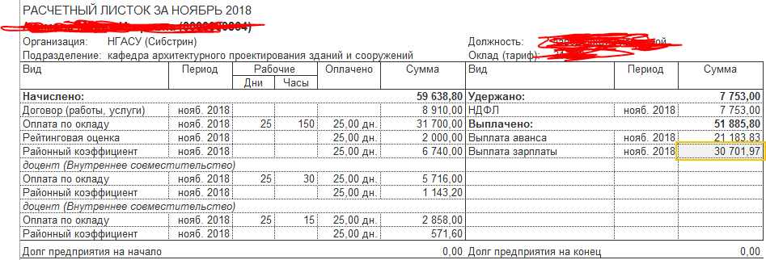
2. Авансовая ведомость
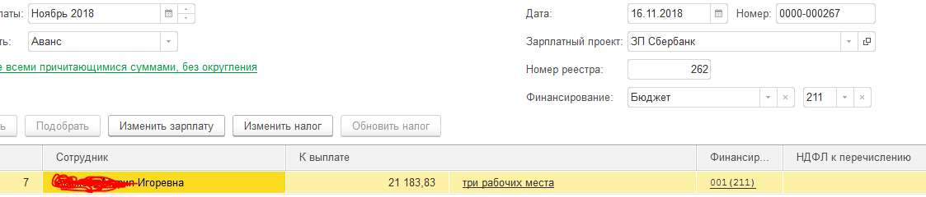
3. Две з/пл-ные ведомости
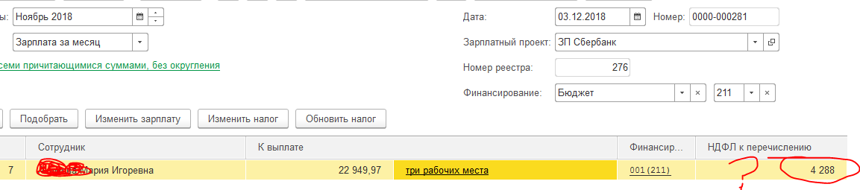
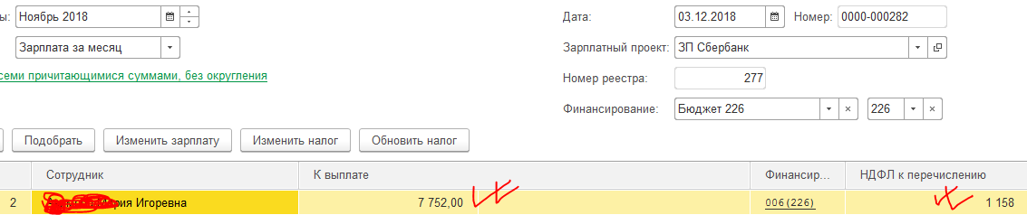
4. Отчет по НДФЛ
